SURAT PERNYATAAN

Yang bertanda tangan dibawah ini :

Nama : UMI KALSUM,S.Pd
NIP : 199307292020122008
Jabatan : AHLI PERTAMA GURU SENI BUDAYA
Instansi : SMP NEGERI 2 MERAL BARAT

Dengan ini menyatakan bahwa Laporan Aktualisasi yang berjudul “Peningkatan Hasil Belajar Siswa Pada Mata Pelajaran Seni Budaya Dengan Menggunakan Media Audio Visual Di Kelas VII.3 SMP Negeri 2 Meral Barat Kabupaten Karimun” diperbolehkan untuk diupload pada e-library Perpustakaan Bapelkes Batam secara full text sehingga menjadi referensi bagi pemustaka. Laporan ini saya tandai dengan watermark : Bapelkes Batam.

Demikian surat pernyataan ini saya buat dengan sebenarnya dan tanpa paksaan.

Karimun, 27 Juli 2022
yang membuat pernyataan,

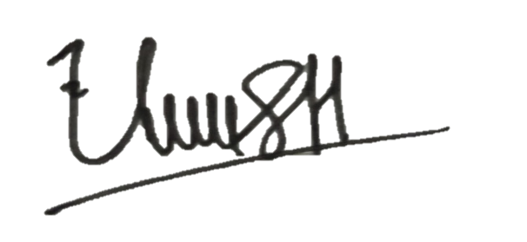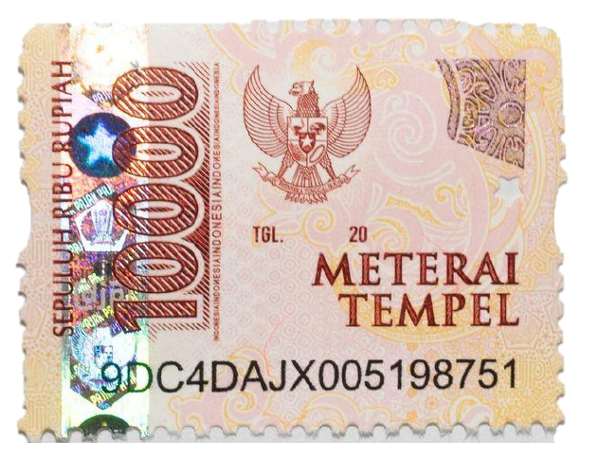
UMI KALSUM,S.Pd
NIP. 199307292020122008

